# 首页

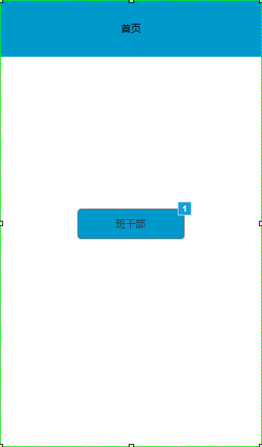

首页由一个注册按钮构成，如果用户不是第一次登陆，则小程序根据用户手机信息直接进入功能界面，否则进入注册界面。长按这个键，如果用户手机信息为管理员信息，则跳转至管理员界面。

# 班干部注册

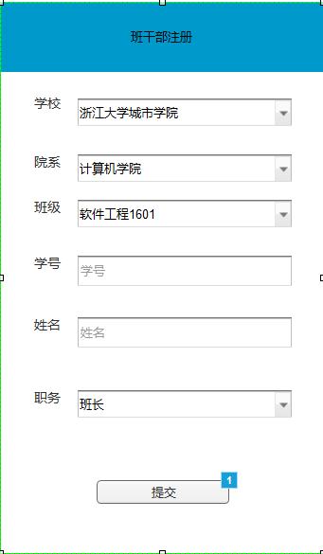

班干部注册，通过下拉列表框选择个人信息和文本框输入个人信息完成注册，如果信息有误或者不全则弹出提示。注册成功后进入功能界面。

# 功能界面

## 1发通知

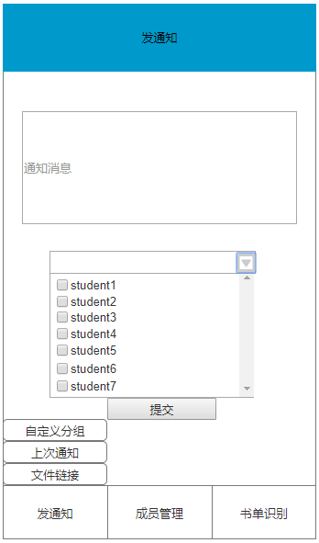

在文本框中填写通知消息，然后在复选框中选择学生点击提交按钮发送消息。

发送成功或者失败后获得提示。

## 2 上次通知

点击上次通知功能，可以在文本框中显示上次通知内容并且在复选框内选中上次发送对象。

## 3自定义分组

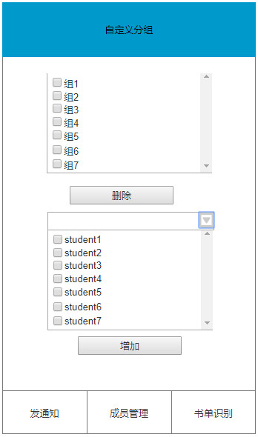

可选择删除几组。也可以选择几个学生组成一组。点击增加按钮后可以自定义名称。

## 4文件链接修改

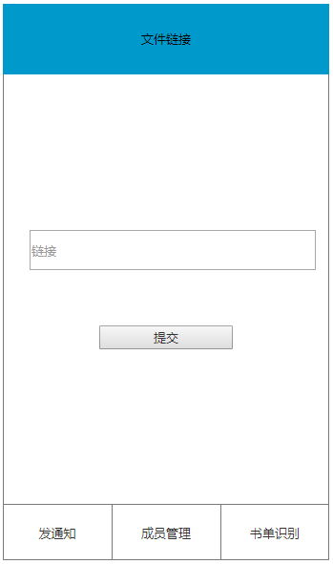

一开始在文本框内会显示目前文件链接。可修改其中内容，点击确认后可修改。

## 5成员管理界面

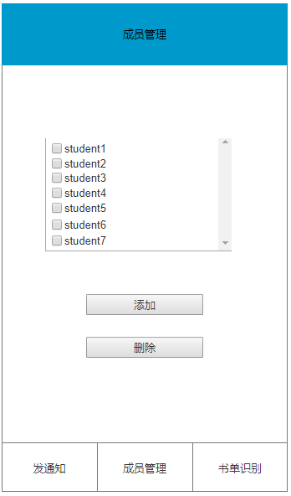

班干部可以选中一些成员，然后进行删除。

或者班干部可以点击添加按钮，跳出一张二维码让同学们加微信机器人。

## 6书单识别

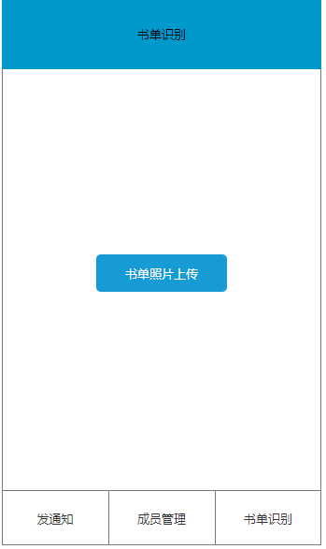

点击书单识别按钮可以弹出相册，选择相册照片，上传图片。当服务器处理完成后。返回结果。

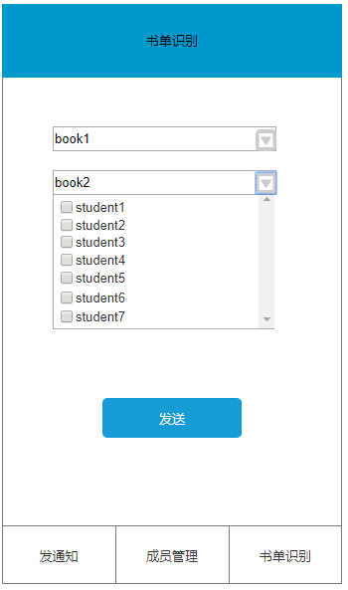

当用户确认以后将信息发送给班级成员。

# 管理员界面

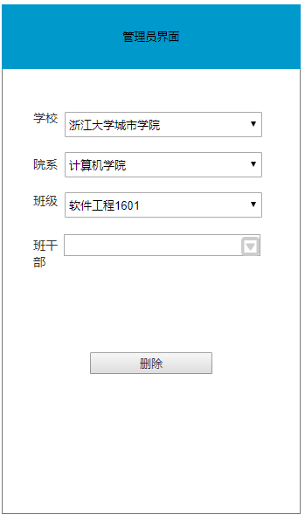

管理员通过选择特定班级的成员可以删除一些需要删除的用户。